¿Cómo podía demostrar 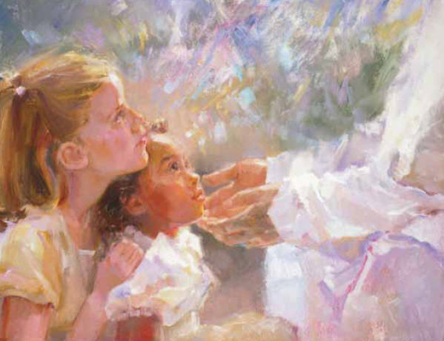
el Padre Su amor?
Mandó ̮a Su Hijo a nacer,
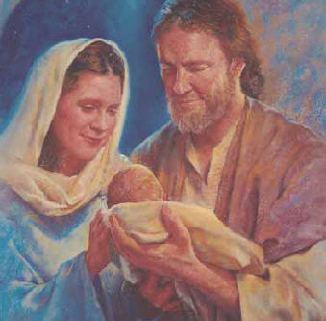
pequeño Salvador.
¿Cómo podía indicar 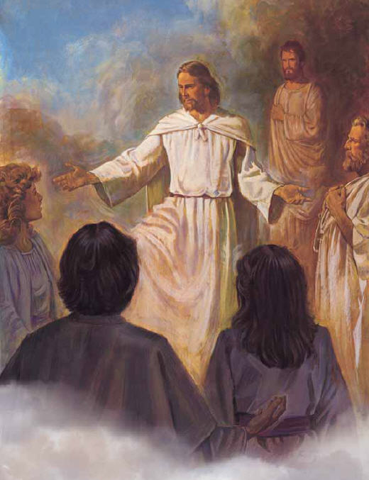
la senda a seguir?
Mandó ̮a Su Hijo a mostrar 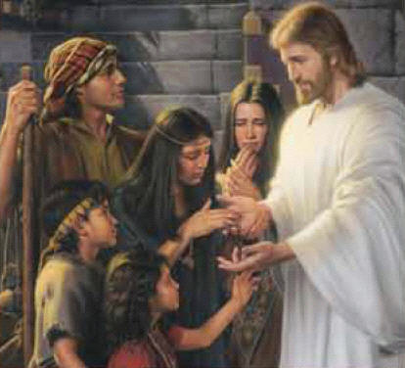
cómo ̮a los cielos ir.
Y de la muerte, ¿cómo nos
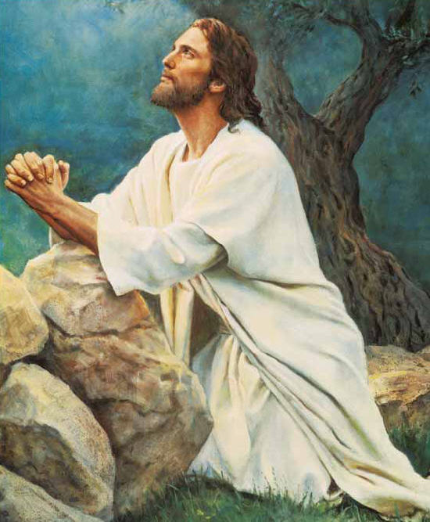
podía enseñar?
Mandó ̮a Su Hijo a morir
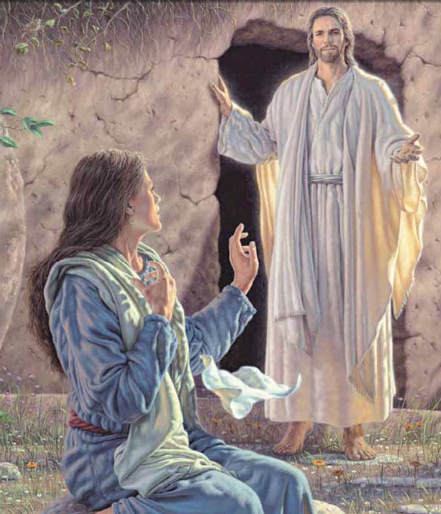
y a resucitar.
¿Qué es lo que nos pide Dios?
La fe ̮y la caridad,
ser como Jesucristo fue
y ̮a a otros ayudar.
¿Qué pide Dios? 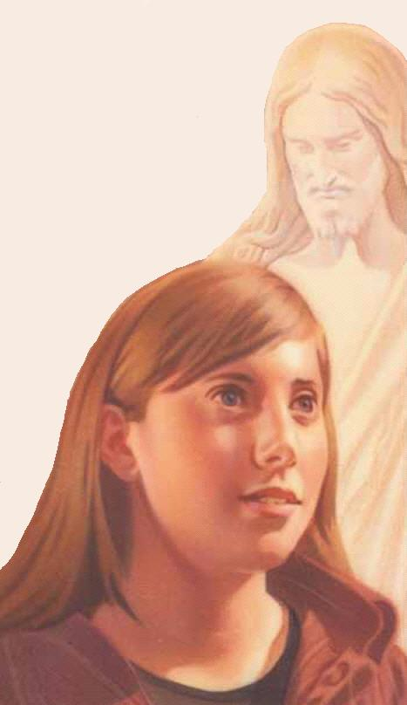
Ser como Jesús.

